用户手册

一、产品概述

产品介绍：本产品是是一款为用户提供所选城市近一周的天气预测系统。通过分析大量数据给出一周内天气的预测曲线，可以方便我们随时随地地查看天气信息，我们可以基于天气的各种信息来指导自己的行为。

1. 产品功能

1.天气预测功能走势图:根据我们收集的数据进行分析及预测，生成未来一周的天气预测走势图，通过走势图，我们可以直观了解到该城市最高温、最低温的情况，可以指导用户的生活行为，便于对未来生活进行规划。

2.可查城市范围广、日期长，我们可以随意选择全国各省会城市进行天气查询，还可以根据用户需求选择查询的日期。

1. 使用说明
2. 注册

注册界面主要包括五部分：用户名、密码、邮箱地址和验证码，用户根据提示正确填写信息即可注册新用户。

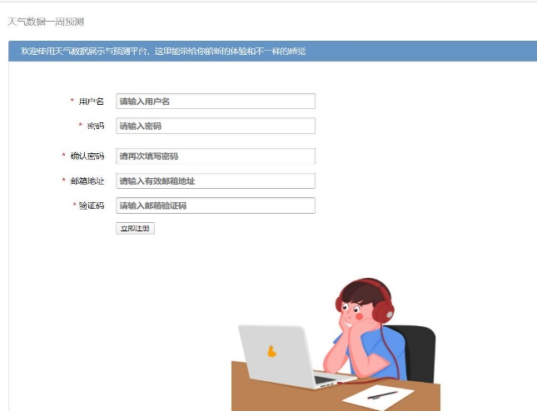

1. 登录

用户正确填取信息即可成功登录

点击右上角可进入用户管理页面、点击注册账号可进入注册界面

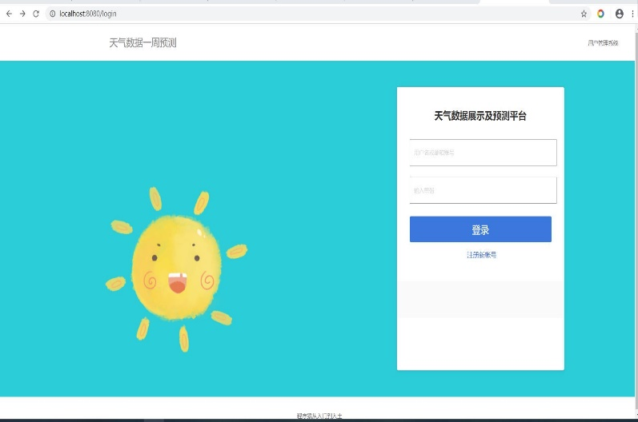

1. 天气预测界面，用户可以自己选择要查询的城市和日期，点击预测按钮后等待30s左右获得预测图

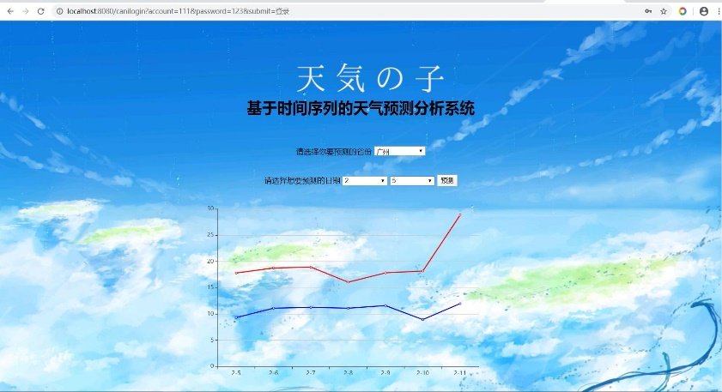

1. 用户管理功能，实现用户的增删改查。添加用户时格式不正确会提示，点击下面的修改按钮可以修改具体信息，删除按钮可以删除用户。

